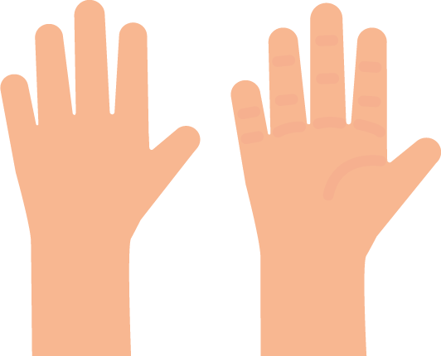Diese neuen Elemente haben wir durch Absprache mit Frau Krajefski angepasst und selbst neu gestaltet:

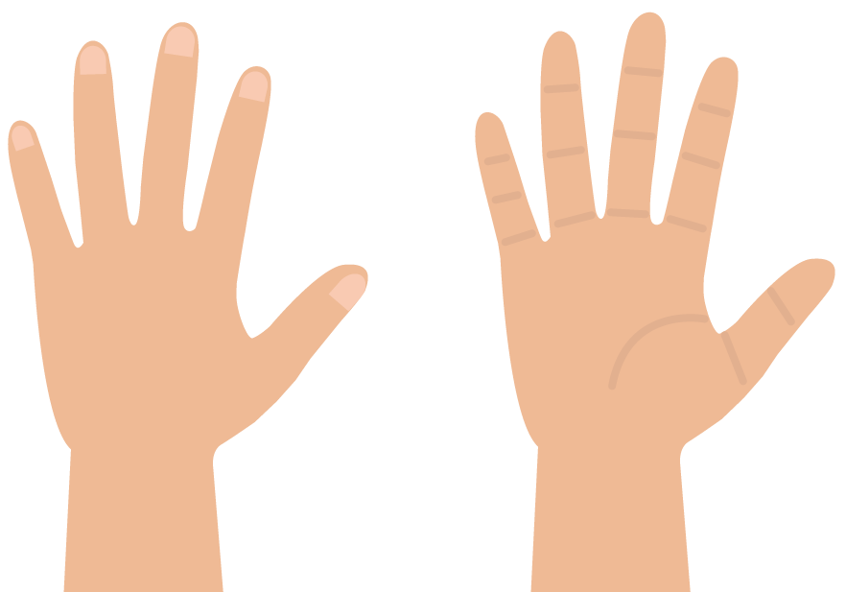

Die Hände wurden von Marie neu designt. Sie passen nun mehr zur Animation des Händewaschens.

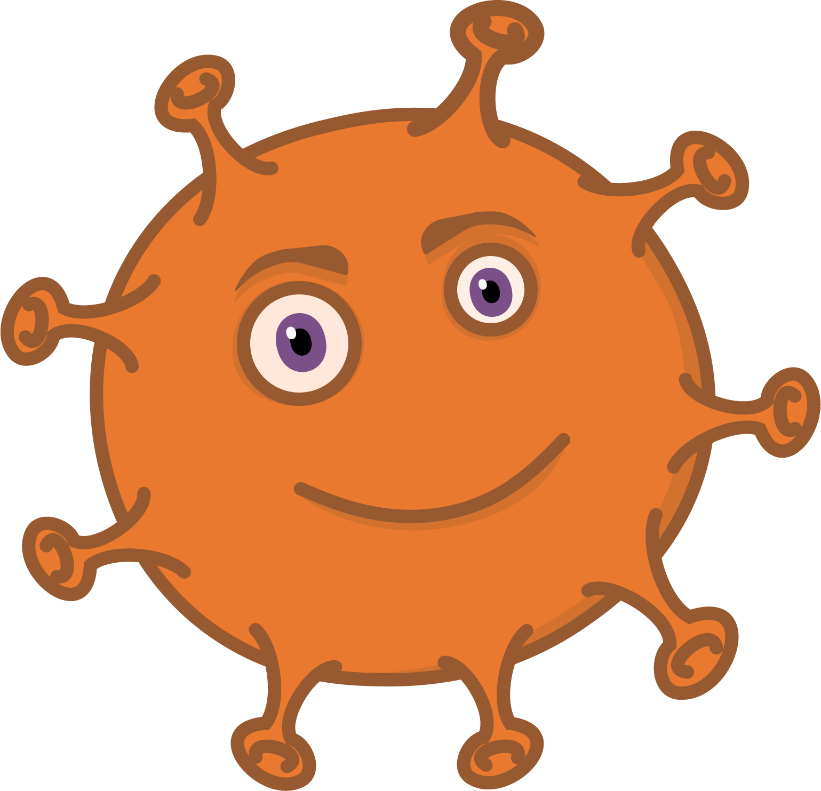

Die Vieren hat Flo neu angepasst. Jetzt sehen sie mehr flat aus und passen besser zur gesamten Anwendung.

Um neue Buttons hat sich Leander gekümmert. Sie stechen nun mehr heraus und passen mehr zur Anwendung.

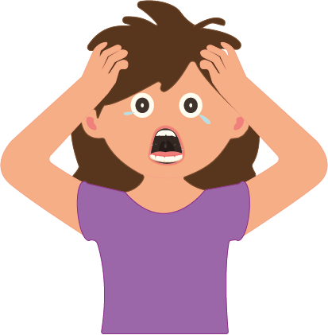

Habe das alte Bild nicht mehr gefunden.

Das kleine Mädchen wurde von Diandra neugestaltet. Das kleine Mädchen links war zu jung. So passt es besser zu unserer Zielgruppe.